МИНИСТЕРСТВО ОБРАЗОВАНИЯ И НАУКИ РЕСПУБЛИКИ ТАТАРСТАН
Республиканский конкурс профессионального мастерства работников сферы воспитания и дополнительного образования «Воспитать человека»

Номинация «Воспитательные траектории детских общественных организаций, объединений».

ПАСПОРТ ВОСПИТАТЕЛЬНОЙ ПРАКТИКИ

Театральная деятельность - действенный инструмент профилактической работы среди подростков, входящих в состав детских школьных организаций

Автор воспитательной практики: педагог-организатор
МБОУ «АСОШ№1»
Актанышского района
с. Актаныш
Хафизова А.М.

г. Казань
2025
Полное название воспитательной практики | Театральная деятельность - действенный инструмент профилактической работы среди подростков, входящих в состав детских школьных организаций
ФИО, должность и наименование образовательной организации авторов воспитательной практики | Хафизова Алсу Мирзамухаметовна Педагог-организатор МБОУ «АСОШ№1» Актанышского района с. Актаныш
Аннотация воспитательной практики | В данной воспитательной практике исследуется влияние театра как форма профилактической работы на развитие творческого потенциала участников школьных детских объединений.  Воспитательная практика в театре представляет собой эффективный инструмент для профилактики социальных проблем и формирования личности молодежи. Театр, как вид искусства, обладает уникальной способностью воздействовать на эмоции и сознание зрителей, что делает его подходящим средством для работы с подростками и молодежью.  Основные направления воспитательной практики в театре включают:  - «Культурное просвещение»:  Знакомство молодежи с произведениями театрального искусства помогает развивать эстетические чувства, критическое мышление и эмоциональную грамотность.  - «Социальная адаптация»:  Участие в театральных постановках способствует развитию коммуникативных навыков, уверенности в себе и способности работать в команде. Это особенно важно для подростков, которые могут испытывать трудности в социализации.  - «Профилактика девиантного поведения»:  Показ спектаклей, затрагивающих социальные и моральные вопросы, позволяет молодым людям осмысливать актуальные проблемы, формировать ценностные ориентиры и избегать негативного поведения.  - «Творческое самовыражение»:  Театральные практики дают возможность молодежи реализовать свой творческий потенциал, что играет важную роль в личностном развитии и самопознании.  Таким образом, театр выступает не только как творческая среда, но и как важный инструмент воспитания, позволяющий снизить уровень агрессии и конфликты среди молодежи, способствовать личностному росту и социальной адаптации.
Ключевые слова воспитательной практики | Воспитание, самореализация, взаимоуважение, гуманизм, личностный рост.
Актуальность внедрения воспитательной практики | Актуальность внедрения данной практики обусловлена следующими причинами.  Внедрение театра в школьное образование как форма профилактической работы имеет несколько актуальных аспектов:  1. Развитие эмоционального интеллекта: Театральная деятельность способствует развитию эмпатии, умения понимать и выражать свои эмоции, что особенно важно для подростков. Это помогает в профилактике конфликтов и агрессивного поведения.  2. Социальные навыки: Участие в театральных постановках развивает командный дух, умение работать в группе, а также навыки коммуникации. Такие навыки важны для успешной социализации и предотвращения социальной изоляции.  3. Критическое мышление: Театр побуждает учащихся к анализу ситуаций, поиску решений и творческому самовыражению. Это формирует критическое мышление и навыки аргументации, что помогает предотвращать негативные явления, такие как буллинг.  4. Культурная осведомленность: Через театральные постановки школьники знакомятся с различными культурами и историческими периодами, что расширяет их кругозор и способствует формированию толерантного отношения к различиям.  5. Стрессоустойчивость: Участие в театре помогает справляться с волнением и страхом, что способствует повышению уверенности в себе. Это может быть особенно полезно для подростков, столкнувшихся с давлением со стороны сверстников и внешними стрессами.  6. Творческое самовыражение: Театр дает возможность детям и подросткам выразить свои мысли и переживания через искусство, что может служить средством саморегуляции и профилактики эмоциональных проблем.  7. Организация досуга: Внедрение театра в школьную практику может занять свободное время учащихся, отвлекая их от негативных влияний, таких как зависимость от гаджетов или потенциально опасные компании.  В целом, театральное искусство является эффективным инструментом профилактической работы в школе, способствуя всестороннему развитию личности ученика и формируя здоровую школьную среду.
Цель и задачи воспитательной практики | Цель:  – совершенствование системы духовно-нравственного и эстетического воспитания обучающихся средствами театрального искусства, и создание условий для приобщения их к истокам отечественной культуры, расширение культурного диапазона и реализации творческого потенциала; развитие мотивации к познанию и творчеству, самостоятельности, инициативности и творческой активности младших школьников и подростков посредством соединения процесса обучения учащихся.  Задачи:  - создание условий для комплексного развития творческого потенциала школьников, формирование общей эстетической культуры;  - оказание помощи обучающимся в самовыражении и самопрезентации;  - организация культурно-массовых мероприятий, постановка и показ учебных спектаклей, концертных программ, творческих мастерских по различным дисциплинам, выполнение индивидуальных проектов обучающихся;  - организация внеурочной деятельности обучающихся.
Целевая аудитория воспитательной практики | Учащиеся 1-11 классов, ученики состоящие на учёте ВШК.
Краткий анализ воспитательной практики | Представлен в приложении № 1 к Паспорту воспитательной практики
Технологии и методы реализации воспитательной практики | Базовые формы учебных занятий: репетиционные,  постановочные, информационные (беседа, лекция), художественные  образовательные события; коллективная, в которой обучающиеся рассматриваются как  целостный коллектив, имеющий своих лидеров (при самостоятельной постановке сценических миниатюр); групповая, в которой обучение  проводится с группой воспитанников (три и более), имеющих общее задание и взаимодействующих между собой; парная,  предполагающая общение с двумя воспитанниками при постановке дуэтных  номеров; индивидуальная, используемая для работы с воспитанником по усвоению сложного материала и подготовки к сольному чтецкому номеру.  Программа также включает разные виды занятий:  — традиционное занятие;  — практическое занятие (отработка постановочных номеров);  — выступление, конкурс, фестиваль.  1 Мастер-класс — это занятие, где с помощью различных средств метода театрализации изучаются:  — культура речи;  — сценическое движение;  — работа над художественным образом;  — вокальное исполнение;  — музыкальное исполнение.  2 Репетиция — разбор сюжетной линии. Определение  ряда сцен,  работа над исполнительским планом, работа над  сценическим  движением — «разводка» сцен.  3 Индивидуальные занятия — работа над художественным воплощением образа, вокальным  исполнением или музыкальным номером.  4 Показ спектакля форм театрализации — публичное выступление.  5 Воспитательные формы работы — беседы, посещение театров, совместные праздники. Приглашения на выступления родителей.  Различные формы работы направлены на сплочение школьников в один дружный, работоспособный творческий коллектив, что предполагает общение в атмосфере творчества.
Ресурсы, необходимые для реализации воспитательной практики | Ресурсная база:  Педагоги-организаторы, Штаб воспитательной работы, классные руководители, советник, родители.  Материальная база:  Центр детских инициатив школы, актовый зал, мультимедийное оборудование.  Технические:  Библиотечный фонд, мультимедийные средства,  Материально-технические: классные кабинеты,  мультимедийное оборудование: компьютер с  выходом в Интернет, колонки, микрофоны  материалы для изготовления кукол, костюмов,  ватманы, канцелярия  Финансовые:  Собственные средства, средства  добровольных пожертвований родителей.
Период реализации воспитательной практики | Период: сентябрь 2024 – июнь 2025  В приложении № 2 к Паспорту воспитательной практики представлен план-график реализации воспитательной практики по Диаграмме Ганта
Ожидаемые результаты воспитательной практики | Личностные результаты:  - формирование уважительного отношения к иному мнению, истории и культуре других народов;  - развитие самостоятельности и личной ответственности за свои поступки, на основе представлений о нравственных нормах, социальной справедливости и свободе;  - развитие этических чувств, доброжелательности и эмоционально- нравственной отзывчивости, понимания и сопереживания чувствам других  людей.  Метапредметные результаты:  - освоение способов решения проблем творческого и поискового характера;  - овладение навыками смыслового чтения текстов различных стилей и жанров в соответствии с целями и задачами;  - готовность слушать собеседника и вести диалог; готовность признавать возможность существования различных точек зрения и права каждого иметь свою; свою точку зрения и оценку событий;  - определение общей цели и путей ее достижения; умение договариваться о  распределении функций и ролей в совместной деятельности;  - осуществлять взаимный контроль в совместной деятельности, адекватно  оценивать собственное поведение и поведение окружающих.
Описание воспитательной практики | «Театр – это форма знаний: он должен и может быть способом трансформирования общества. Театр может помочь нам построить наше будущее, вместо того, чтобы просто ждать этого будущего».  Августо Боаль  На сегодняшний день профилактика через образование является наиболее проверенным и эффективным средством. Обладая значительным интеллектуальным, информационным потенциалом, работа по профилактике средствами образования и просвещения способна создать у подрастающего поколения психологические установки нравственного образа жизни и физического здоровья, нивелировать стереотипы асоциального поведения и способствовать ориентации молодежи на традиционные духовные ценности.  В театральной деятельности подросток раскрепощается, передает свои творческие замыслы, получает удовлетворение от деятельности, что способствует раскрытию личности ребенка, его индивидуальности, творческого потенциала. Подросток имеет возможность выразить свои чувства, переживания, эмоции, разрешить свои внутренние конфликты. Театральная деятельность обогащает опыт общения, даёт возможность осознать свои возможности и индивидуальность во взаимодействии с другими людьми. Активное участие в творческом процессе позволяет расширить границы мировосприятия, способствует самопознанию, помогает развить эстетические и этические ориентиры, привить чувство прекрасного, возвышенного.  Использование методов театральной деятельности оказывает влияние на развитие подростка в различных сферах:  — в сфере социального развития методы театральной деятельности формируют положительные взаимоотношения воспитанников в процессе совместной творческой деятельности, учат социально одобряемым способам общения, которые соответствуют общепринятым нормам и правилам, а также развивают способность к эмпатии;  — в сфере познавательного развития происходит развитие памяти и воображения, что является необходимым условием для развития цельной личности. Также появляется возможность обучения умению планировать свои действия и достигать необходимого результата, что, в свою очередь, важно для процесса взросления несовершеннолетнего;  — благодаря использованию театральных методов в сфере художественного и эстетического развития происходит приобщение подростков к классической художественной литературе, а также к совместной творческой деятельности по проектированию и изготовлению костюмов, декораций и театрального реквизита. Развивается пространственное воображение как основа проектного мышления, творческого замысла, прогнозирование результата. Для создания театральной постановки в большинстве случаев необходима интерпретация литературных образов произведения, что способствует развитию особых форм воображения и созданию выразительного художественного образа. При формировании сюжетных картин с множеством персонажей необходима организация коллективной работы и обучение самостоятельному нахождению приемов изображения и материалов;  — в сфере речевого развития методы театральной деятельности способствуют овладению выразительными средствами общения, содействуют развитию монологической и диалогической речи, а также обогащают словарный запас разнообразными эпитетами, сравнениями, метафорами, антонимами и синонимами, образными высказываниями;  — в сфере развития движений происходит согласование действий и сопровождающих их реплик. В театральных этюдах рождается музыкально-двигательная импровизация, способствующая выразительному исполнению основных видов движений. Также развиваются умения воплощать в пластических этюдах настроение, характер и процесс развития образа.

Приложение № 1
к Паспорту воспитательной практики

Краткий анализ воспитательной практики
Театральная деятельность - действенный инструмент профилактической работы среди подростков, входящих в состав детских школьных организаций.

Внутренние факторы | Внешние факторы
Сильные стороны | Возможности
1. сплочённый коллектив  2. бесплатные показы спектаклей,  3. желание учащихся играть в  театре. | 1. привлечение родителей для совместной деятельности 2. повышение творческих способностей обучающихся, пространственное восприятие, память, развитие эмоциональной сферы, 3. развитие, социализация детей, воспитание толерантности, реализация принципов совместной деятельности, 4. возможность привлечения дополнительного спонсорского финансирования за счёт оказания им рекламных услуг, 5. связь с другими образовательными учреждениями, 6. возможность расширения репертуара.
Слабые стороны | Риски
1. низкая мотивация педагогов и  родителей  2. рекламная деятельность  ограничена отсутствием средств,  3. нет звукорежиссёра, осветителя,  гримёра и т. д  4. поиск средств для  финансирования, затраты времени  и сил на подготовку и реализацию  проекта,  5. отсутствие финансирования на  костюмы, декорации. | 1. несоответствие ожиданиям родителей и детей, конфликт с другими детьми и родителями,  2. мало времени на отдых,  3. срывы показов спектаклей по болезни актёров,  4. невостребованность показов,  5. слабая игра актёров.

Приложение № 2
к Паспорту воспитательной практики

План-график реализации воспитательной практики
«Искусственный интеллект как инструмент развития творческого потенциала членов школьных детских объединений»
название практики

Серым цветом в диаграмме наглядно показано, в какой период будет реализован определенный шаг/этап/задача.

№ | Наименование этапа | Длительность | Временные рамки проекта (может указываться в днях, месяцах)
№ | Наименование этапа | Длительность | Период 1 | Период 2 | Период 3 | Период 4 | Период 5 | Период 6 | Период 7
1. | Шаг 1 Подготовительный этап | 1 месяц | 01.09.24-05.09.24г  Поиск материалов | 07.09.24-14.09.24г  Выявление учащихся, владеющих умениями и навыками театрального искусства | 15.09.24-30.09.24г  Выявление учащихся, желающих получить информацию об театральном искусстве.
2. | Шаг 2  Организационный этап | 1 месяц |  | Составление плана работы активистами школы на основе Рабочей программы воспитания | Систематизация плана активистами школы. | Распределение обязанностей
3. | Шаг 3  Практический этап | 01.10.  24 г.– 15.05.  25г. |  |  |  |  | Помощь в организации коллективно – творческих дел
4. | Шаг 4  Подведение итогов | Май 2025г. |  |  |  |  |  | Подведение итогов по результатам учебного года и награждение активистов
5 | Шаг 5  Проведение практики | 01.06. 25 г – 21.06.  25г. |  |  |  |  |  |  | Эксплуатация полученных навыков во время отдыха  в детском пришкольном лагере.

Приложение № 3
к Паспорту воспитательной практики

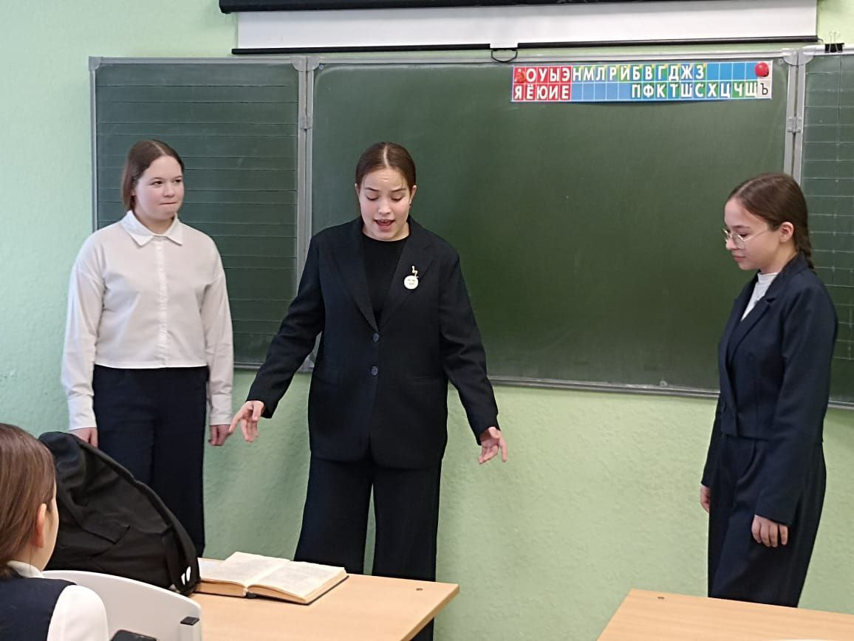
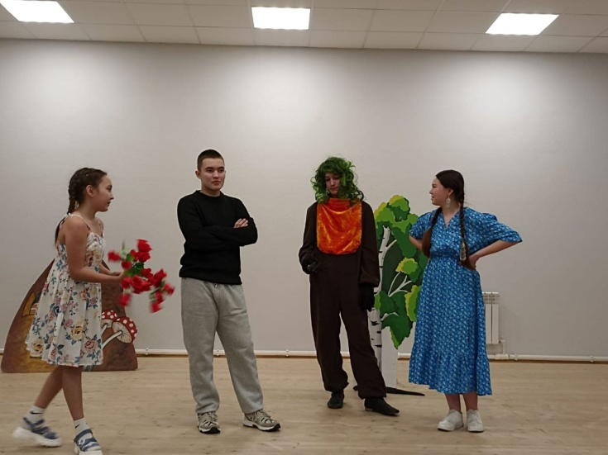
https://cloud.mail.ru/public/sQQk/7qS3d6ZHv -ссылка на театр

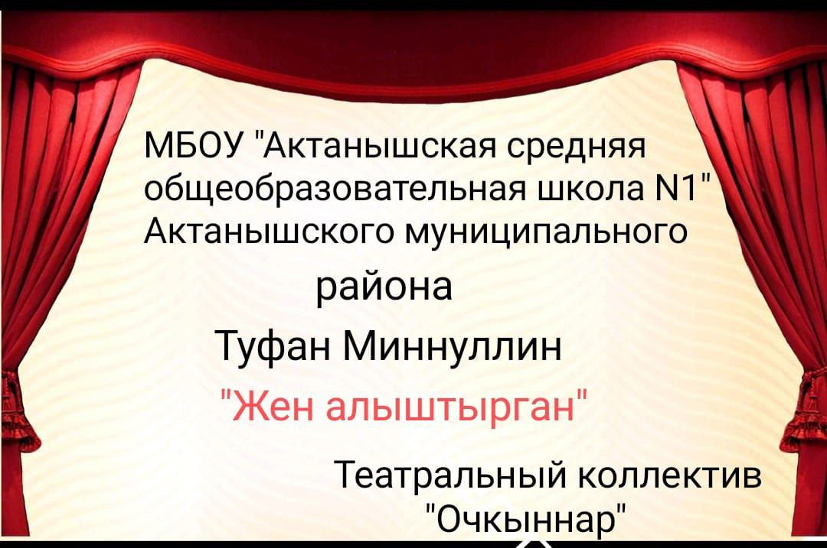
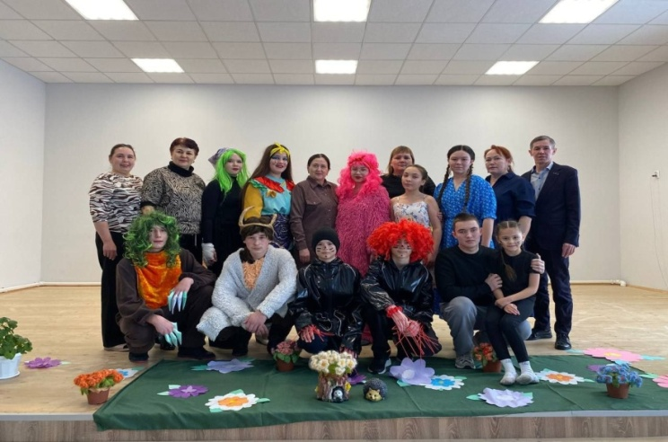

https://cloud.mail.ru/public/sQQk/7qS3d6ZHv - ссылка на театр

